***Klasa IV***

***Język polski***

W celu utrwalenia wiadomości dotyczących odmiany czasownika   
z rozdziału III przygotowałam dla Was kilka ćwiczeń.

Proszę wykonać ćwiczenie 1, 3 str. 108, 5, 6 str. 109, 7 str. 110, 2, 3 str. 113 z podręcznika.

Przypominam, że definicje dotyczące odmiany czasownika znajdują się   
w podręczniku na stronie 108 - 113 oraz w zeszycie przedmiotowym.

Ponadto proszę czytać lekturę „*Tajemniczy ogród”* F. H. Burnett oraz utrwalać na pamięć wiersz Antoniego Słonimskiego „*Polska”.*

***Zachęcam do wzięcia udziału w konkursie***

**„A oto Polska właśnie!” – napisanie wiersza poświęconego Polsce** (wydruk komputerowy, czcionka minimum nr 14)

Ocenie będą podlegały:

* Oryginalność tematu,
* Bogactwo środków poetyckich,
* Kompozycja wiersz,
* Poprawność językowa

***Język niemiecki***

„In meiner Familie” – powtórzenie

Proszę powtórzyć słownictwo z całego rozdziału. Wykonać ćwiczenia powtórzeniowe 1, 2, 3, 4, 5 z podręcznika ze strony 72 i ćwiczenie 1, 2 ze strony 73. Napisać w zeszycie, jak nazywają się członkowie rodziny, ile mają lat i gdzie pracują, co robią.

***Matematyka***

**Powtórzenie przed klasówką:**

Zadania : 13, 14, 15, 16, 17, 18 strona 61 ( podręcznik)

Zadania na temat: 1, 2, 3, 4, 5, 6 strona 62 (podręcznik)

**Powtórzenie zamiany jednostek długości**

Zadania: 4, 8 strona 28 oraz Zadania : 10, 11 strona 29

***Informatyka***

Proszę o utrwalanie kodowania na stronie [code.org](https://l.facebook.com/l.php?u=http%3A%2F%2Fcode.org%2F%3Ffbclid%3DIwAR1i1KA7Q651r4CZhIWqQlTaz4ALjiI3QBxj31NXtJ42jDnchpRxtaw99ro&h=AT3GfcAy9NNq-d0u6OJpKcreM9DzfFIF_qtv2jsBiwDuvH9bVBydSqZBCM-XQ0ZhzcqePOOnavJemTVie2iIq1YD7ww7QwRUTQHZ5lSZEBhzsznnOnfhYAnycFyarM9O6INr-J8zxl2R51u57OzbquC-UwW8h9BCQsgfSgAjPjoprVez8RJnzSWkKgLuKDBJemdbn9OqcTFef6WRWpJAkkcJH1RHlpd0sf0_XQy1yNteA4vm4lqSeHHT0D7C-EVOGJydvE2Ro-6Zfw_5HcI7sgIDHW1s3jFyXfBy9hq0JstQ9qgW5r0YIqUYHua1gVJzeK1CYINHrCw5tl67dOnO9YRQAEkBfJWJcWYnaW-B9G-DTina-bsZP_g3vQzHPKesRihi0QrzWVjG7yUzz1av2sgeTCqpTryeIIqkuB1lI1QtrLkHj3bFwZeeu17fxsRNVAstew03u8V1m_F501aezc69ol5r2Y5HwIUlVjF2EXRLcmkdCtVdxZi0OAB_1dz7JOKC4qjk9_vRN_U4Csb82W8FhmXHiDry1HUrM9HzMlRFf15BkS1TQp7CKbybhVxO2bj1-COOq2fswwztPxS9U1roY-8j51brMQi_HVBvO0sZSUdNDHDARAmO)

Chętnych zapraszam do udziału w konkursie „Święty Jan Paweł II w naszej pamięci”. Link do konkursu:

<https://www.facebook.com/gimnazjumborkowo/photos/pcb.2721790334609158/2721789647942560/?type=3&theater>

***Historia***

**Temat: *Jan Zamoyski – druga osoba po królu.***

Napisz w zeszycie odpowiedzi na pytania:

1. Które urzędy pełnił Jan Zamoyski?
2. Jakie były jego zasługi dla Rzeczypospolitej?
3. Jakie miasto zostało założone przez Zamoyskiego?

***Technika***

Proszę o utrwalanie znaków drogowych oraz o obejrzenie zdalnej lekcji techniki:

<https://www.gov.pl/web/zdalnelekcje/przedmioty3>

***Plastyka***

***Temat zajęć: Barwy podstawowe, pochodne i dopełniające – utrwalenie wiadomości.***

Proszę zajrzyjcie do zeszytu i przypomnijcie sobie ostatnie nasze zajęcia, następnie spróbujcie wykonać poniższą kartę pracy.

Jeśli macie problem z wydrukowaniem tej karty, spróbujcie naszkicować obrazek. Śmiało, uda się ☺☺☺

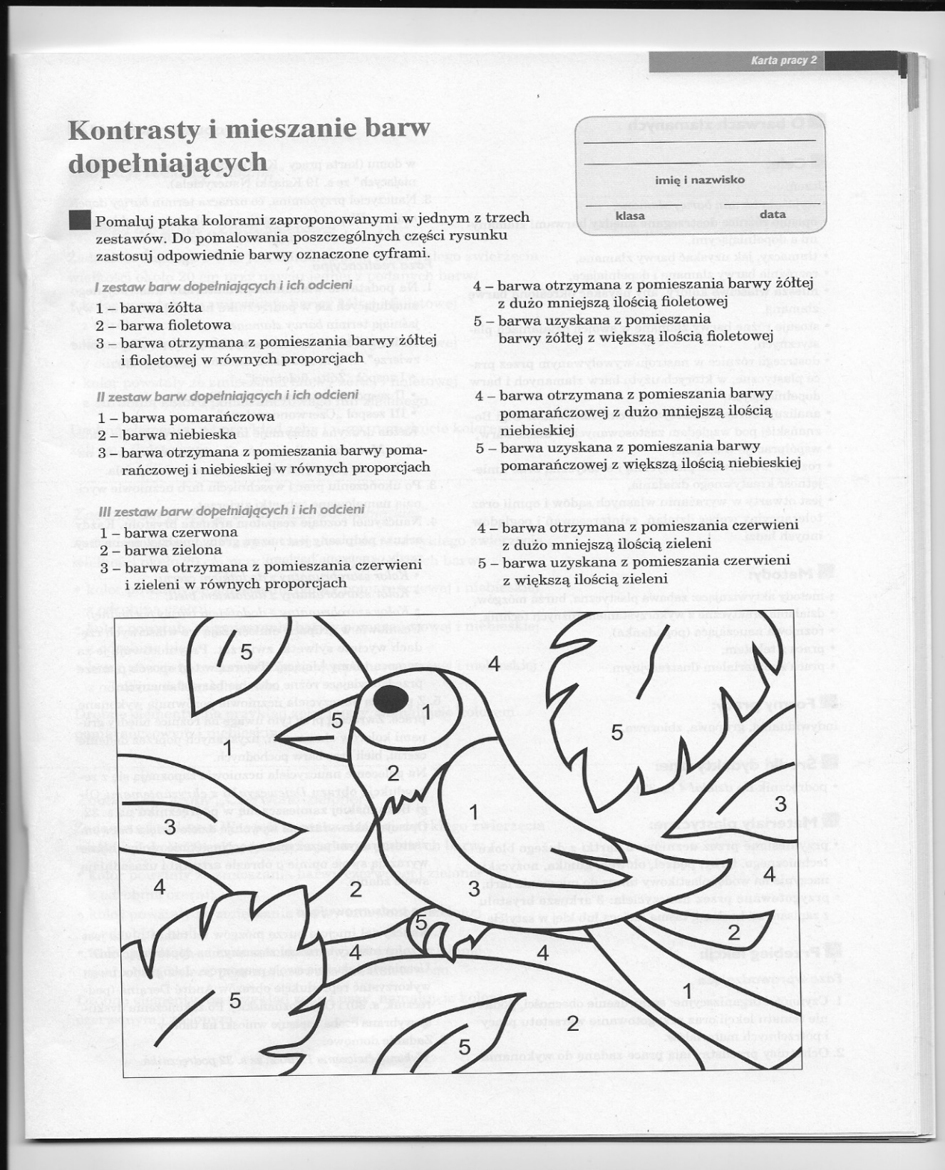

***Muzyka***

Proszę przepisać całość do zeszytu i wykonać zadanie:

***Temat: Utrwalenie wiadomości o Fryderyku Chopinie.***

Wstaw literę „P” w kratki obok zdań prawdziwych, a literę „F” – przy zdaniach fałszywych:

⬜ Fryderyk był jedynym synem państwa Chopinów.

⬜ Ojciec kompozytora był z pochodzenia Niemcem.

⬜ Fryderyk Chopin zaczął się uczyć gry na fortepianie w wieku trzech lat.

⬜ Fryderyk miał trzy siostry i dwóch braci.

⬜ Pierwszy wydrukowany utwór Chopina nosi tytuł *Polonez g-moll*.

***Religia***

Proszę utrwalać pytania katechizmowe i pacierz.

***Wychowanie fizyczne***

W ramach powtórzenia przeczytaj przepisy i zasady gry w koszykówkę   
(NAJWAŻNIEJSZE ZASADY!!!)

<https://basketeo.pl/koszykowka-zasady-gry>

***Przyroda***

Proszę o zapoznanie i powtórzenie materiału oraz wykonanie zadań z zeszytu ćwiczeń dotyczących tematu „Jak sobie radzić w niebezpiecznych sytuacjach?” (podręcznik str. 124 - 129).

Wykonajcie ćwiczenia interaktywne:

<https://learningapps.org/9587664>

Krzyżówka – rozwiązanie proszę zapisać w zeszycie.

<https://learningapps.org/9588876>